Erste Schritte mit Git … in Verbindung mit Lazarus

Einleitung

Was macht man mit git eigentlich. Mit Git kann man verschiedene Versionen seines Programms speichern und auch (hoffentlich) wieder finden.

Wikipedia: Git [ɡɪt] ist eine freie Software zur verteilten Versionsverwaltung von Dateien, die durch Linus Torvalds initiiert wurde.

Meine Quellen:
https://git-scm.com/book/de/v2/Erste-Schritte-Die-Kommandozeile
https://www.it-swarm.com.de/de/git/
https://www.atlassian.com/de/git/tutorials/what-is-version-control

Wer wie ich mit eigentlich null Ahnung an dieses Thema ran geht dem sei zuerst gesagt git ist ein Terminal-Programm das lokal auf der eigenen Festplatte ausgeführt wird. Ob man später GitHub, GitLab oder sonst was nutzen möchte ist für den Anfang erst mal egal.

Ich habe zum Einstieg mehrere sehr gute Tutorials gelesen. Leider enthielten aber alle diese Tutorials für einen blutigen Neuling, wie mich, zu viele Informationen auf ein mal, so das mir oft schon nach kurzer Zeit die Lust verging weiter zu machen. Aus diesem Grund möchte ich hier meinen Weg, der alles weg lässt was am Anfang eh nur verwirrt, vorstellen. Ich verwende als OS Linux Mint, es sollte aber wohl mit anderen Betriebssystemen ziemlich ähnlich von statten gehen.

Git installieren
Ein Terminal öffnen und sudo apt install git-all eingeben.
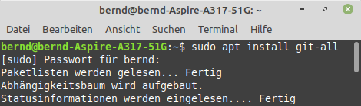

Git konfigurieren
Den Benutzernamen festlegen : git config --global user.name "DEIN BENUTZERNAME"
E-mailadresse festlegen : git config --global user.email deineadresse@gmail.com

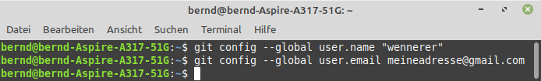

Konfiguration anzeigen : git config --list
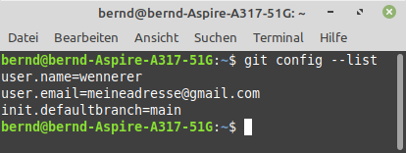

Konfiguration mit Speicherort anzeigen : git config --list --show-origin
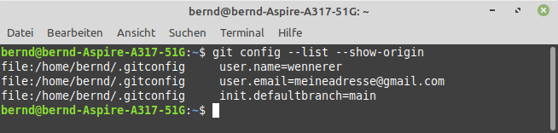

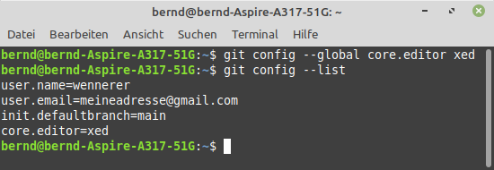
Optional wenn nicht der Standarteditor verwendet werden soll (ich wollte xed) folgendes im Terminal eingeben: git config --global core.editor xed

Ein kleines Lazarus Programm zum Testen erzeugen
Hier ist der Quellcode meines Testprogramms:

unit unit_testgit;

{$mode objfpc}{$H+}

interface

uses
Classes, SysUtils, Forms, Controls, Graphics, Dialogs, StdCtrls;

type

{ TForm1 }

TForm1 = class(TForm)
aLabel : TLabel;
procedure FormCreate(Sender: TObject);
private

public

end;

var
Form1: TForm1;

implementation

{$R *.lfm}

{ TForm1 }

procedure TForm1.FormCreate(Sender: TObject);
begin
caption := 'Test Git';
setBounds(100,100,500,200);

aLabel := TLabel.Create(self);
aLabel.Parent := self;
aLabel.AutoSize := false;
aLabel.SetBounds(150,90,200,20);
aLabel.Alignment := taCenter;
aLabel.Layout := tlCenter;
aLabel.Color := clWhite;
aLabel.Caption := 'This is the 1. Commit';
end;

end.

Die Ordnerstruktur eines normalen Lazarusprogrammverzeichnisses:
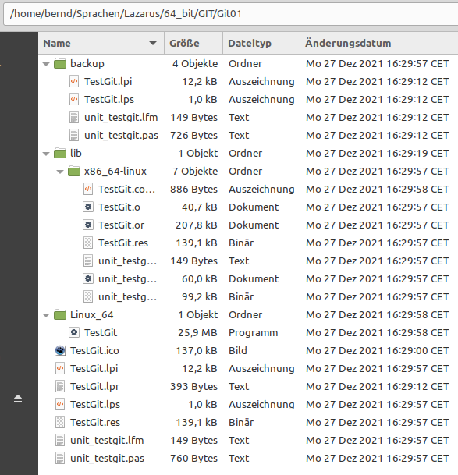

Die ausführbare Datei liegt bei mir hier zum Beispiel im Ordner Linux_64. Das kann je nach Lazarus Erstellmodi und IDE Einstellungen variieren!

Ein lokales Git-Repository anlegen:
Das bedeutet das obige Ordnerstruktur auf Änderungen überwacht wird.
Ein Terminal öffnen und mit cd in obigen Ordner wechseln. Dann git init eingeben.
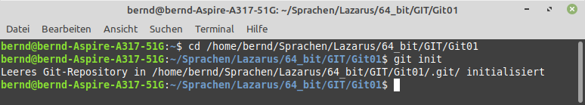

Schaut man sich nun die Ordnerstruktur an und schaltet die verborgenen Dateien auf sichtbar (Strg+H) sieht es so aus:
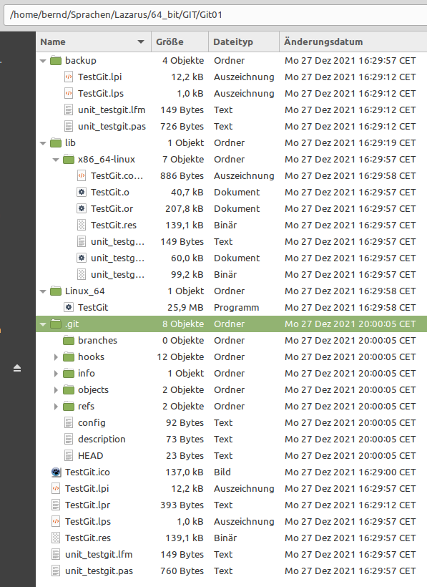

Es wurde der Ordner .git mit etlichen Unterordnern und Dateien angelegt.

Um den Status des Repositories zu sehen kann man im Terminal git status eingeben.
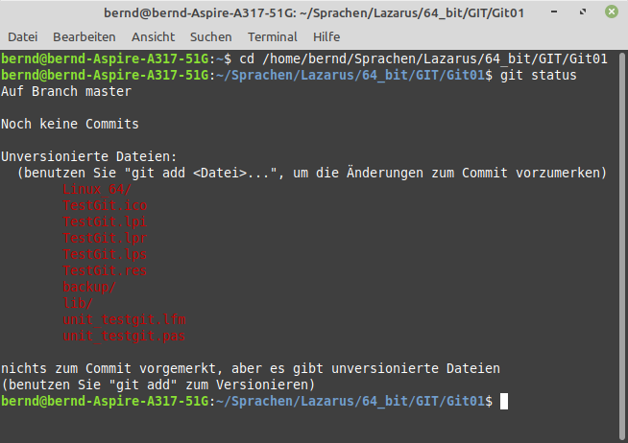

Wir befinden uns auf den Branch „Master“ (Main) also auf dem Hauptzweig.

Es wurden noch keine Commits getätigt. Es wurden also noch keine Versionsstände gespeichert.

Alle roten Dateien und Verzeichnisse können mit git add zum Versionieren angemeldet werden. Das bedeutet das dann dieser Zustand beim nächsten Commit gesichert wird.

Dateien im lokalen Git-Repository ignorieren
In jedem Lazarus Projektordner befinden sich Ordner und Dateien, wie backup, die man wahrscheinlich nicht in die Versionsverwaltung aufnehmen möchte. Dies erreicht man in dem man eine Textdatei mit den Namen .gitignore erzeugt und in diese die Dateien und Verzeichnisse die ignoriert werden sollen hinein schreibt.

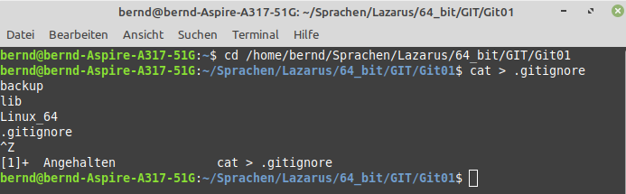
cat > .gitignore
backup
lib
Linux_64
.gitignore

mit Strg+Z verlassen.

Oder einfach einen Texteditor öffnen und die Datei erzeugen!
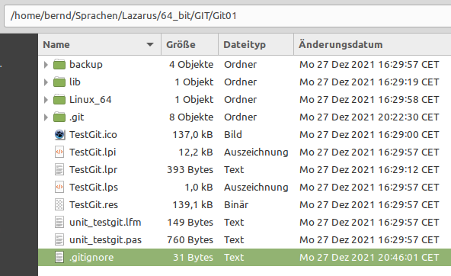
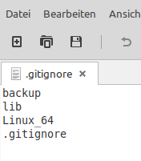

Nun nochmal im Terminal git status eingeben

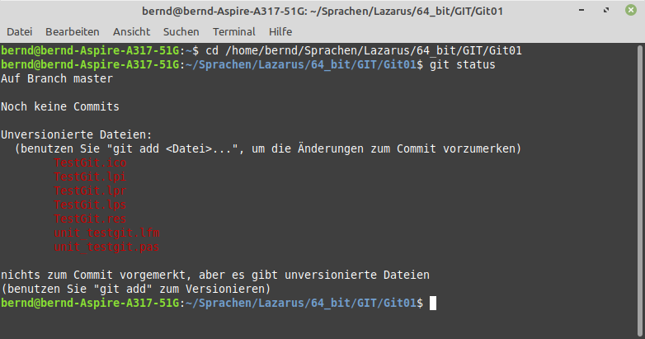

Die in der Datei .gitignore eingetragenen Dateien und Verzeichnisse werden nicht mehr angezeigt.

Ignorieren einer bereits committeten Datei
git rm --cached TestProjekte/TestProjekt_MP_3/project1.dbg

Dann noch project1.dbg (oder *.dbg) in .gitignore aufnehmen

Dateien im lokalen Git-Repository zum Versionieren hinzufügen
Mit git add können nun Dateien und Verzeichnisse für den nächsten Commit vorgemerkt werden. Da wir mit .gitignore bereits die zu ignorierenden Verzeichnisse deklariert haben bietet es sich hier an das ganze Verzeichnis Git01 für einen ersten Commit hinzu zufügen. Alternativ steht der Befehl git add –all zur Verfügung um alle Dateien auf einmal vorzumerken.
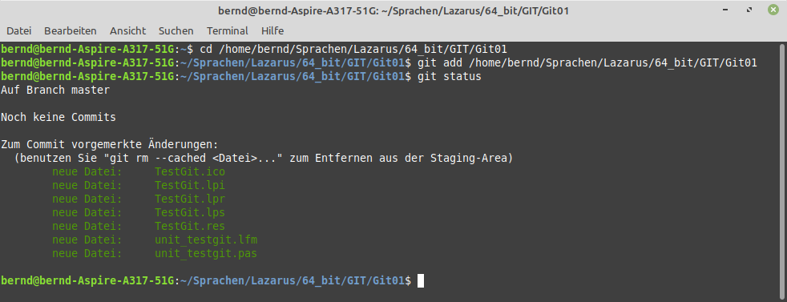
Möchte man jetzt noch eine Datei wieder entfernen so könnte man dies z. Bsp. mit
git rm –cached TestGit.ico tun.

Einen Commit durchführen (sichern)
Immer wenn ein Meilenstein auf dem Weg zum fertigen Programm erreicht ist kann mit einem Commit eine Sicherung gemacht werden. Es ist dann später möglich zu diesem Stand zurück zu kehren.
Wir sichern nun den Zustand der oben hinzugefügten Dateien.
Dazu im Terminal git commit eingeben.
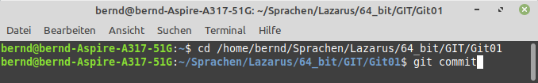

Nach dem Enter gedrückt wurde öffnet sich der Texteditor (bei mir xed):
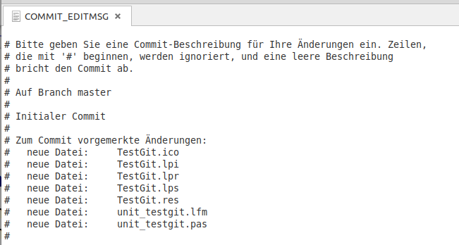
Hier kann bzw. muss eingetragen werden was man später zum identifizieren des Meilensteins braucht. Alle Zeilen die mit # beginnen werden ignoriert und nicht in den Commit geschrieben. Gibt es keine Zeile die in den Commit geschrieben wird, wird der Commit abgebrochen! Tipp: mit Suchen und Ersetzen kann man alle # entfernen.

Kann dann so aussehen:
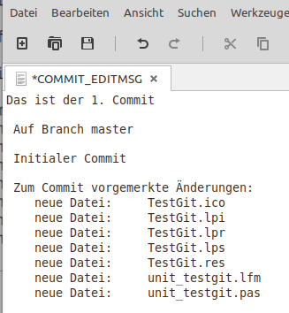
Datei speichern und schließen.

Im Terminal schaut es jetzt so aus:
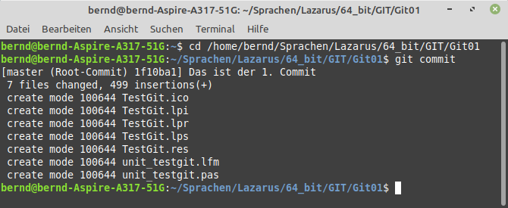

git status ergibt folgende Ausgabe:
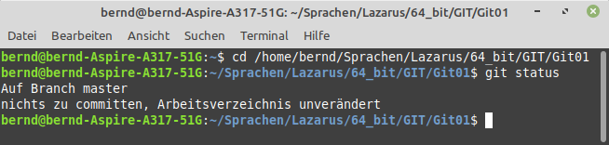

Nun verändern wir im Quellcode die Caption des Labels in aLabel.Caption := 'This is the 2. Commit';
und speichern (oder kompilieren) das Programm in der Lazarus IDE.

git status ergibt folgende Ausgabe:
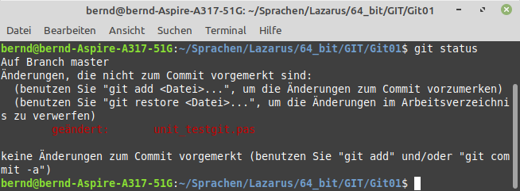

Als nächstes werden wir die geänderte Datei unit_testgit.pas wieder mit git add vormerken und dann den 2. Commit mit der Option -v durchführen. Die Option bewirkt das die Änderungen mit angezeigt werden.

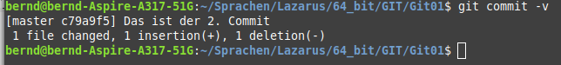

Das wiederholen wir nun bis wir 5 Commits haben. Bitte beachten kompiliert man das Programm werden eventuell mehrere Dateien geändert die commitet werden sollten.

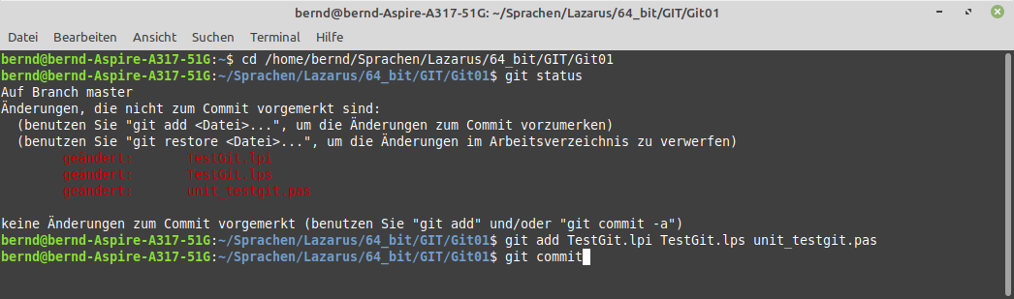

Alles auf einmal: git commit -a -m 'Kommentar'

Anzeigen aller Commits
Mit dem Befehl git log kann man sich alle gemachten Commits (Sicherungen) ansehen. Passen nicht alle Commits in das Terminalfenster sollte man an den Befehl noch | more anhängen um durch das Terminal blättern zu können. Also git log | more

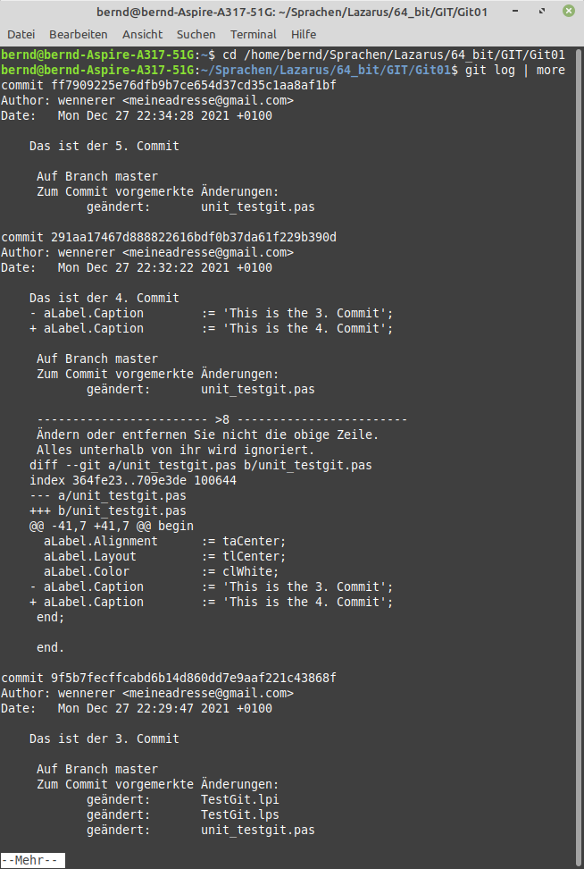

Nachträglich den letzten Kommentar ändern

Dazu git commit –amend ins Terminal eingeben. Es öffnet sich das letzte Kommentar im Texteditor.

Änderungen Rückgängig machen die noch nicht commited sind
Dies geschieht mit dem Befehl git restore. Achtung da die Änderungen noch nicht gesichert wurden sind diese danach wirklich weg!
Ändern Sie den Quellcode im Lazarus Programm folgendermaßen ab :

procedure TForm1.FormCreate(Sender: TObject);
begin
caption := 'Test Git';
setBounds(100,100,500,200);

aLabel := TLabel.Create(self);
aLabel.Parent := self;
aLabel.AutoSize := false;
aLabel.SetBounds(100,90,300,20);
aLabel.Alignment := taCenter;
aLabel.Layout := tlCenter;
aLabel.Color := clSilver;
aLabel.Caption := 'This is the 5. Commit and has been changed';
end;

Mit git status sieht man nun das Änderungen vorgenommen wurden. Um den Zustand des letzten Commits herzustellen gibt man nun git restore TestGit.lps unit_testgit.pas ein.

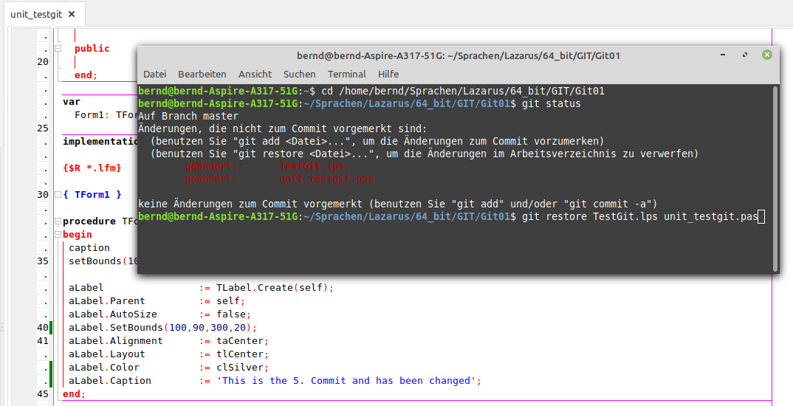

Klickt man nun in den Lazarus Quelltext Editor erscheint dieses Fenster:
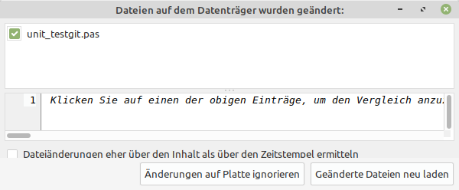

Mit geänderte Dateien neu laden wird der Zustand des letzten Commits wieder hergestellt.

Tipp: Mit git restore '*' setzt man alle Dateien auf einmal zurück!

Zu einen Commit zurückspringen und nachfolgende Commits entfernen
Dafür gibt es mehrere Methoden. Hier auf der lokalen Festplatte möchte ich
git reset –hard Id && git clean -f verwenden. Achtung: Commits zu entfernen ist nur ratsam wenn man alleine an einem Projekt arbeitet. Die entfernten Commits sind endgültig weg!
Um zu dem 3. Commit zurück zukehren zuerst mit git log | more die ID des 3.Commits besorgen.

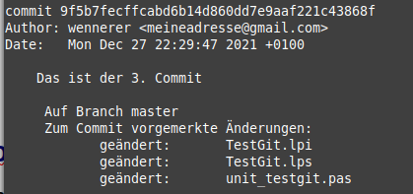

Wie man hier sieht ist die Id für den 3.Commit 9f5b7fecffcabd6b14d860dd7e9aaf221c43868f

Jetzt git reset --hard 9f5b7fecffcabd6b14d860dd7e9aaf221c43868f && git clean -f eingeben.
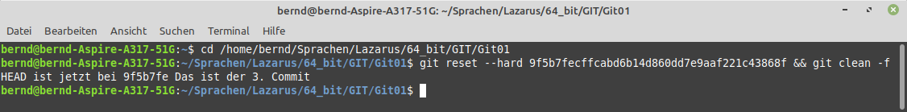
In der Lazarus IDE erscheint nun folgendes Fenster
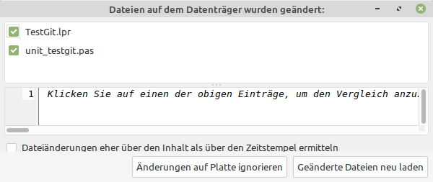
Nachdem „Geänderte Dateien neu laden“ gedrückt wurde ist der Quelltext im Zustand des 3. Commits.
Hinweis: 1x musste ich beim Testen Lazarus schließen und neu öffnen damit sich der Quelltext aktualisierte. Warum auch immer?

In einen früheren Commit springen, testen und zurück kehren
Möchte man in einen früheren Commit springen um etwas aus zu testen geht dies mit dem Befehl
git checkout
Ich möchte nun in den 2. Commit springen und dann wieder zurück in den 3.
Als erstes mit git log | more die ID des 2. Commits ermitteln.
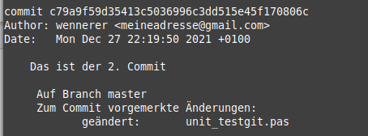
Die Id ist hier c79a9f59d35413c5036996c3dd515e45f170806c

Jetzt git checkout c79a9f59d35413c5036996c3dd515e45f170806c eingeben.
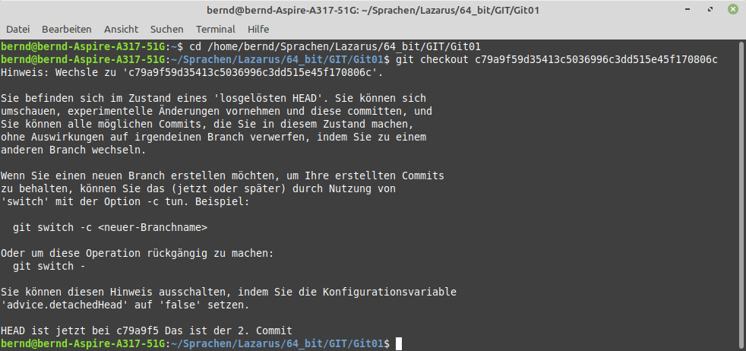

In der Lazarus IDE erscheint folgende Meldung:
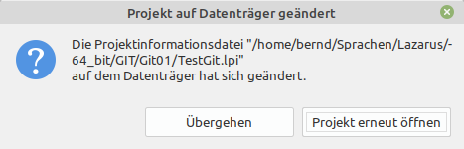
Nachdem „Projekt erneut öffnen“ gedrückt wurde ist der Quelltext im Zustand des 2. Commits.

Nun z. Bsp. folgende Änderung vornehmen: aLabel.Color := clSilver; und neu kompilieren.

Um nun wieder in den 3. Commit zu wechseln ohne den 2. zu ändern folgendes in Terminal machen:
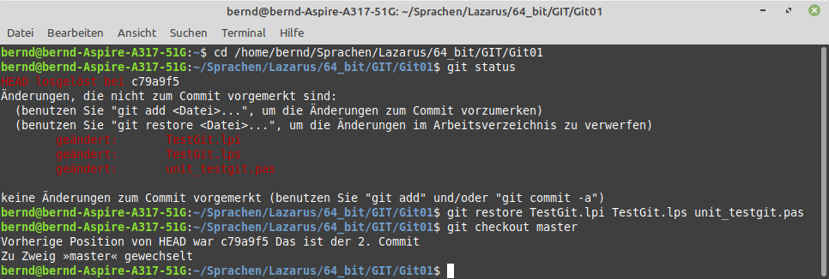

In der Lazarus IDE die geänderte Datei noch neu laden.

In einen früheren Commit springen, ändern und neu commiten
Möchte man in einen früheren Commit springen um von dort aus neu zu entwickeln geht dies mit dem Befehl
git checkout
Ich möchte nun in den 2. Commit springen und dann einen neuen Commit 2.1 in einem neuen Zweig machen. Der 3. Commit bleibt dabei unberührt.
Als erstes mit git log | more die ID des 2. Commits ermitteln.
Die Id ist hier c79a9f59d35413c5036996c3dd515e45f170806c

Jetzt git checkout c79a9f59d35413c5036996c3dd515e45f170806c eingeben.

In der Lazarus IDE erscheint folgende Meldung:
Nachdem „Projekt erneut öffnen“ gedrückt wurde ist der Quelltext im Zustand des 2. Commits.

Nun z. Bsp. folgende Änderung vornehmen:

procedure TForm1.FormCreate(Sender: TObject);
begin
caption := 'Test Git';
setBounds(100,100,500,200);

aLabel := TLabel.Create(self);
aLabel.Parent := self;
aLabel.AutoSize := false;
aLabel.SetBounds(125,90,250,20);
aLabel.Alignment := taCenter;
aLabel.Layout := tlCenter;
aLabel.Color := clSilver;
aLabel.Caption := 'This is the 2.1 Commit on a new branch';
end;

Das geänderte Programm in Lazarus kompilieren.

Einen neuen Branch (Zweig) erstellen
Um das geänderte Programm in einem neuen Zweig zu sichern folgendes ins Terminal eingeben:
git switch -c NewBranch
NewBranch steht hier für den Namen des neuen Zweiges und kann frei vergeben werden.

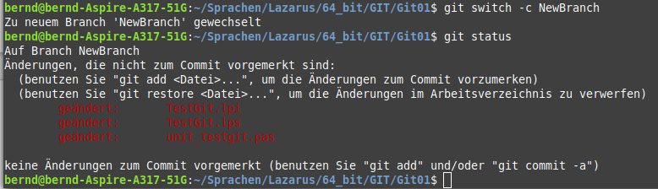

Jetzt kann man die geänderten Dateien mit git commit -a gleichzeitig vormerken und commiten.
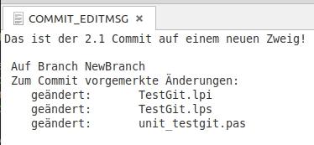

Mit git branch werden alle Zweige angezeigt:

Mit git branch -v wird der jeweils letzte commit jeden Zweigs angezeigt:

Den Branch (Zweig) wechseln
Mit git checkout master wechselt man in den letzten Commit des Master (main) Zweiges.

In der Lazarus IDE die geänderte Datei noch neu laden.

Mit git checkout NewBranch wechselt man in den letzten Commit des NewBranch Zweiges.

In der Lazarus IDE die geänderte Datei noch neu laden.

Ein neues Projekt nach GitHub pushen
Das Anmelden und Einrichten habe ich nach dieser Anleitung gemacht:
https://git-scm.com/book/de/v2/GitHub-Einrichten-und-Konfigurieren-eines-Kontos

Man benötigt zum Übertragen der Dateien nach GitHub aus Sicherheitsgründen SSH. Man kann sich im Terminal nicht mit dem Passwort einloggen!
Wie man einen SSH Schlüssel generiert steht hier:
https://git-scm.com/book/de/v2/Git-auf-dem-Server-Erstellung-eines-SSH-Public-Keys#_generate_ssh_key

Um sein Projekt auf GitHub zu übertragen erstellt man in GitHub zuerst ein neues Repository
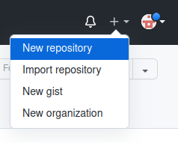
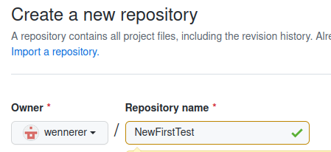

Hier einen Namen eingeben.
Dann


Es erscheint dieser Bildschirm: Falls nicht angewählt auf SSH drücken!
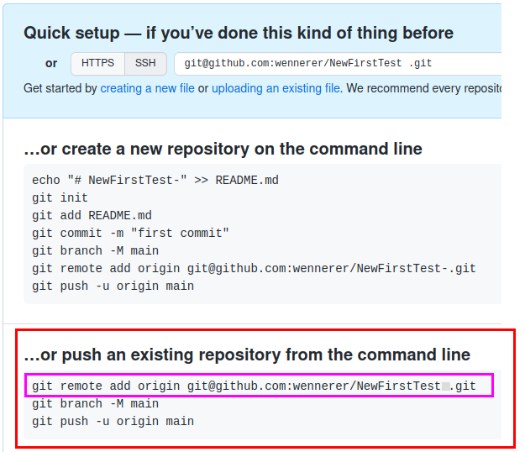

Im Prinzip muss man die Befehle im roten Rahmen hernehmen. Damit es funktioniert muss man die Zeile mit den Lila-Rahmen aber nur beim Ersten Commit eingeben. Zwischen der 2. und der 3. Zeile wird dieser Befehl benötigt:
git remote set-url origin git@github.com:wennerer/NewFirstTest.git

Ansonsten wird man im Terminal nach dem Passwort gefragt (die Passwort-Authentifizierung ist nicht mehr möglich).

cd ……
git remote add origin git@github.com:wennerer/NewFirstTest.git
git remote set-url origin git@github.com:wennerer/NewFirstTest.git
git branch -M main
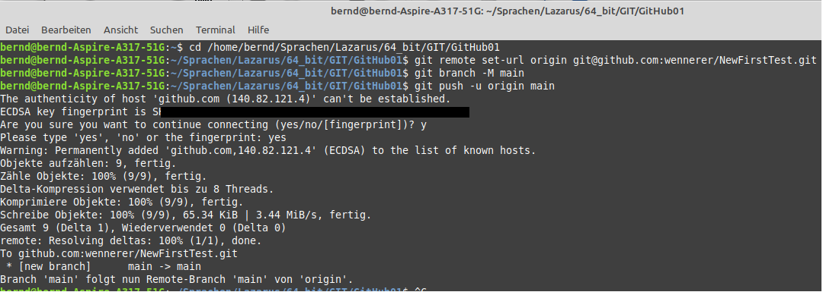
git push -u origin main

Änderungen eines bestehenden Projektes nach GitHub pushen

Zuerst lokal das geänderte Projekt commiten.
mit cd …… ins Verzeichnis wechseln
git commit -a -m BESCHREIBUNG
dann nach github pushen
git remote set-url origin git@github.com:wennerer/NewFirstTest.git
git branch -M main
git push -u origin main
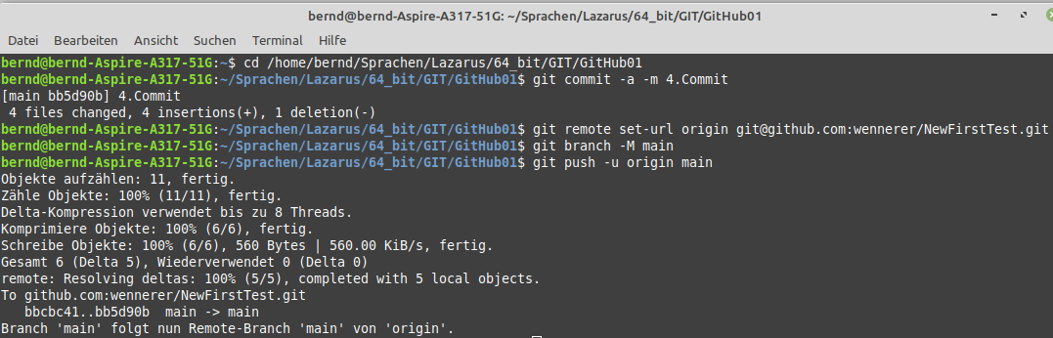

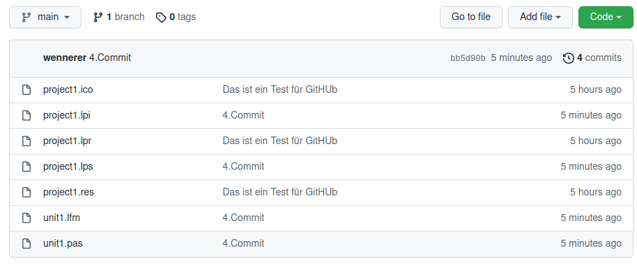

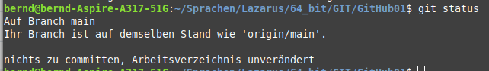

Sich ein Projekt von GitHub holen
In meinem Beispiel klone ich das Projekt „Space Invaders“ von Six1 (man gönnt sich ja sonst nichts).
siehe https://www.lazarusforum.de/viewtopic.php?p=119973#p119973

Als erstes muss man in den Ordner wechseln wohin man das Projekt kopieren möchte.
Anschließend wechselt man im Browser zu dem GitHub Projekt und kopiert sich dort die Adresse:
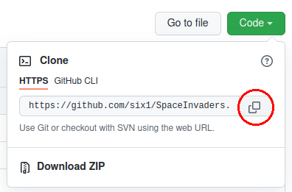
Dann gibt man im Terminal git clone und die kopierte Adresse ein.

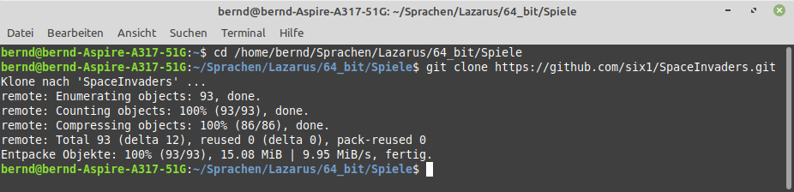

Das war es schon, jetzt befindet sich alles im Ordner Spiele!

Wenn das Git Hub Repository verändert wurde (Readme Datei)
Hat man im Repository was verändert benötigt man den Befehl git pull um das Git Hub mit dem lokalen Repository abzugleichen. Sonst bekommt man eine Fehlermeldung beim pushen!
Aktualisierungen wurden zurückgewiesen, weil das Remote-Repository Commits enthält die lokal nicht vorhanden sind.

git remote set-url origin git@github.com:wennerer/Multis.git
git pull origin main
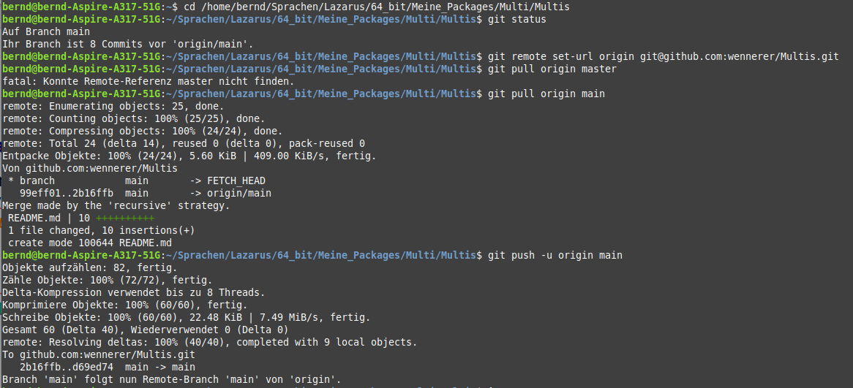
git push -u origin main

Einen Branch mit dem Main-Branch vereinigen (mergen)
Wurde der Main-Branch nicht verändert lässt sich ein neuer Zweig ganz einfach mergen.
Zuerst im New-Branch git status ausführen und sicherstellen das alles commited wurde. Dann in den Main-Branch wechseln und dort mergen.

git status (im New-Branch)

git checkout main
git merge New-Branch (New-Branch steht für den Namen des Zweigs)

